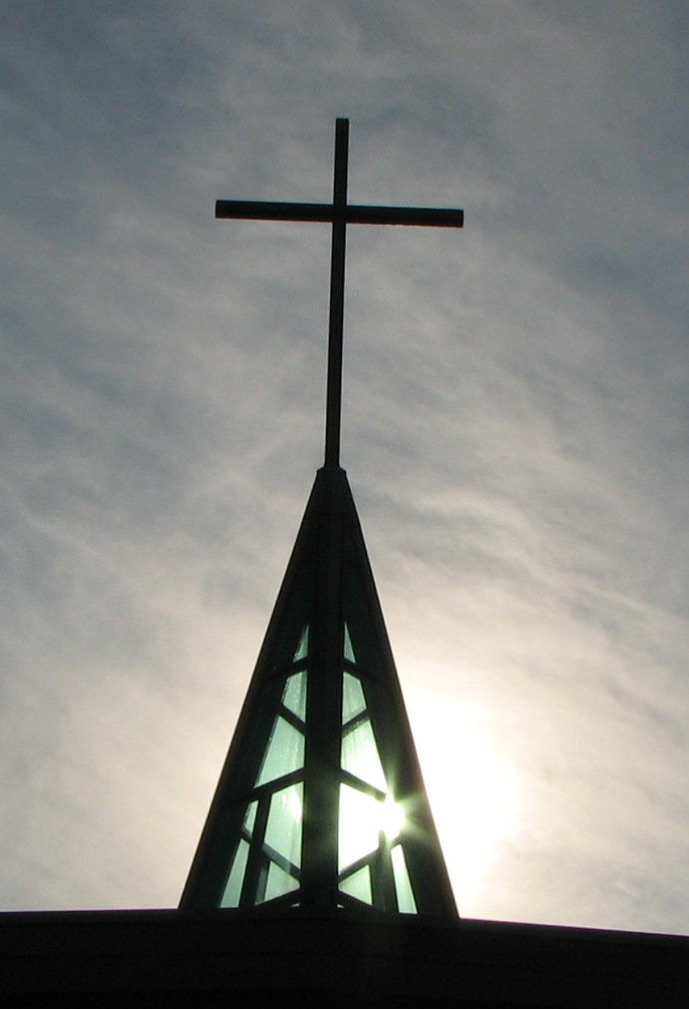

菲 沙 崙 教 會
Fraser Lands Church
國 粵 語 聯 合 崇 拜

2025年8月31日 – 上午9:15

崇拜前，請安靜默想 / 默禱！

序樂
宣召 / 祈禱
唱詩 【榮耀神羔羊】
【主我高舉你的名】
【耶穌配得至聖尊榮】
【同心合意】
獻詩 【耶和華祝福滿滿】
奉獻
讀經 《約翰福音 2:1-11 節》
證道 “酒用盡了”
唱詩 【願你國度降臨】
三一頌
祝福
報告
默禱
殿樂

講員：
簡耀堂牧師

主席：
蘇勁剛長老

領詩 / 伴唱：
羅崔家儀師母
Cassandra Sin

司琴 / 伴奏：
莊偉盛弟兄
Chris Seto
Ethan Ho

我們的異象：信靠基督，活出主愛，心意更新，成為萬國萬民的教會

報告事項

1. 英文牧師們將於 9 月 3 日晚上 7:30 透過 Zoom 平台進行關於青年與英語崇拜聯合的問答環節。查詢請聯絡 Pastor Nathan。

2. 青年週五團契於 9 月 5 日開始，晚上 7:30 在 MPR 舉行。

3. 所有兒童及青年事工的義工都必須接受Safety & Risk Management 訓練。新加入的義工請參加於9月7日 (星期日) 下午 1:00 至 3:00 在副堂舉行的訓練。舊的義工則可在網上進行複習。詳情請到教會網頁。報名截止日期為 9 月 5 日 (星期五)。

4. Hearing God 聆聽神課程於9月7日至10月12日 (週日) 上午9:00至10:45在教會舉行。此課程以英語進行。請到教會網頁查詢詳情及報名。

5. 加拿大血液服務中心 (Canadian Blood Services) 於9月2日 (週二) 在教會 MPR 設立流動捐血站。如有興趣參與，請到網上登記及預約。

6. 國語禱告會於週二晚上7:30至8:30在 Zoom 網上舉行。請按Zoom 鏈接 或直接輸入會議ID: 969 7390 0478，密碼: 647400。

7. 國語團契訂於9月13日 (星期六) 上午十時正參觀聖經探索博物館，並於十二時在鄰近中餐廳進午餐與團契 (AA制自費)。請向 Angela Au 姐妹報名，9月6日截止。

8. 樂齡團契將於9月26日 (星期五) 上午10:00至11:30首次舉行，主題：查考聖經人物亞伯拉罕。聚會內容包括詩歌敬拜、查經、見證分享與禱告等環節。樂齡團契暫定每三個月舉辦一次，未來亦將推出其他活動如家居護理與健康講座、夏季郊遊及飲茶聚會等。誠邀60歲及以上的會友和新朋友們踴躍參加。如有交通上的需要，請聯絡戴牧師。

奉獻需知

會眾可透過不同方式奉獻。詳情可瀏覽教會網頁。

